Кыргызский государсвенный технический университет им. И. Раззакова
Департамент качества образования

Отчет
по оценке качества работы ЦОС КГТУ им.И.Раззакова за уч.год 2023-2024.

Бишкек 2024 г.
Введение
В современном высшем образовании обеспечение высококачественного обслуживания студентов становится неотъемлемой частью успешной учебной среды. Центр обслуживания студентов (ЦОС) играет ключевую роль в обеспечении разносторонней поддержки и удовлетворения потребностей студенческого сообщества. С целью оценки эффективности и качества предоставляемых услуг, а также в поиске областей для улучшения, проведено анкетирование среди студентов университета.
Данное исследование направлено на анализ степени удовлетворенности студентов работой Центра обслуживания студентов, выявление сильных сторон и выделение аспектов, требующих дополнительного внимания. Анкетирование предоставило студентам возможность выразить свои мнения, замечания и предложения относительно оказываемых услуг.
Основной целью данного отчета является представление обширного анализа результатов анкетирования, выявление ключевых тем и трендов, а также формулирование рекомендаций для улучшения работы Центра обслуживания студентов.
Социологические исследовани проводятся путем сбора, обработки и анализа анкетных данных.
При планировании и проведении анкетирования использовались следующие методы:
1) составление Google Forms анкетирование
2) передача ссылок через приложение Whats app
3) Аккумуляция данных
Период проведения: с 19.02.2024г. по 29.02.2023г.
Целевая аудитория: студенты всех структурных подразделений КГТУ им. И. Раззакова.
1. Количество респондентов: в ходе анкетирования было опрошено – 4788 студентов 7780 студентов университета. Это составляет 62,72 % от общего числа студентов на момент проведения социологического опроса (Диаграмма 1)
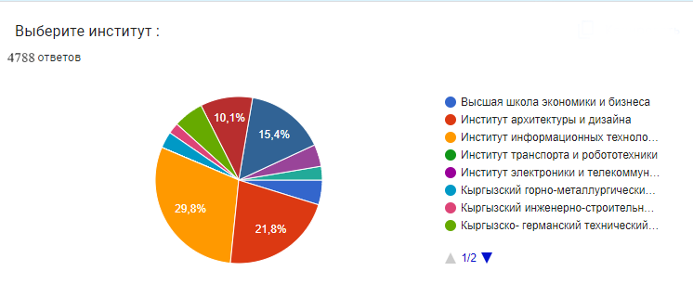
Диаграмма 1. Количество студентов в процентах по структурнум подразделениям КГТУ 2023-2024 учебный год

2. В ходе анкетирования было выявлено какой курс больше всего обращается в ЦОС за поддержкой. Диаграмма 2
3. Респондентов попросили оценить эффективность работы со студентами ЦОС от 1 до 5 баллов:
- 25,8 % оценили на “3”
- 22,6 % оценили на “4”
- 20,4 % оценили на “5”
- 16,1 % оценили на “2”
- 15,1 % оценили на “1”

4. На вопрос как Вы считаете, получили ли Вы полную и достоверную информацию, студенты ответили:
- 48,4 % - «да»
- 25,8 % - «нет»
- 25,8 % - «затрудняюсь ответить»
5. Респондентов спросили, как часто они пользуются услугами ЦОС КГТУ. 67,7 % ответили, что пользуются иногда, 20,4% - часто, 7,5% - не пользуются совсем, 4,3% - пользуются всегда. Диаграмма 3.
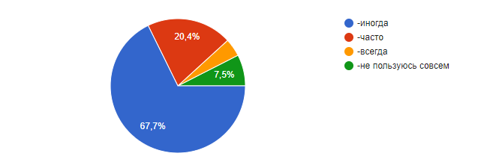

6. При анкетировании было выявлено сколько в среднем студент тратит времени для получения информации в ЦОС:
- 38,7 % - до 32 минут
- 31,2 % - до 1 часа
- 12,9 % - 1 и более дней
- 9,7 % - более 2х часов
- 7,5 % - не пользуются услугами ЦОС
7. На вопрос Удовлетворены ли Вы деятельностью ЦОС- 61,3 % ответили «да», 38,7 % - «нет»
Выводы:
На основании представленных данных и выявленных трендов, можно предложить следующие рекомендации для улучшения работы Центра обслуживания студентов (ЦОС):
Повышение доступности информации:
- Разработка и внедрение удобных и информативных онлайн-платформ для студентов, где они могли бы получать необходимую информацию о доступных услугах, сроках и процедурах обращения.
- Организация информационных кампаний и мероприятий для продвижения услуг ЦОС и обучения студентов, как эффективно ими пользоваться.
Оптимизация процессов обслуживания:
- Внедрение системы онлайн-записи на консультации и услуги, чтобы сократить время ожидания студентов и повысить эффективность обслуживания.
- Регулярное обновление базы знаний и процедур ЦОС, чтобы сотрудники были осведомлены о последней информации и могли качественно консультировать студентов.
Улучшение коммуникации:
- Регулярная обратная связь с студентами через анкетирование, фокус-группы или открытые диалоги, чтобы понять их потребности и ожидания от работы ЦОС.
- Создание системы обратной связи, где студенты могли бы оставлять отзывы и предложения по улучшению работы ЦОС.
Реализация этих рекомендаций позволит улучшить качество обслуживания студентов, увеличить уровень их удовлетворенности и сделать работу Центра обслуживания студентов более эффективной и адаптивной к потребностям университетского сообщества.

.

